С 13 октября по 17 ноября 2025 года в стенах нашей школы проходит осенний месячник по профилактике наркомании и формирования ЗОЖ



- Телефоны доверия
Телефоны доверия, оказывающие психологическую помощь и поддержку учащимся, родителям и педагогам:
Телефон доверия 277-00-00 (круглосуточно)
Кризисная психологическая помощь 272-40-80 (круглосуточно)
Единый общероссийский телефон доверия 8(800)555-22-20
Общероссийский телефон доверия для детей и родителей – 8-800-2000-122 (бесплатный)
ЦЕНТРЫ СОЦИАЛЬНОГО ОБСЛУЖИВАНИЯ ДЕТЕЙ И МОЛОДЕЖИ
КЦСО «Доверие»
г.Казань, ул.Кулахметова, д.21, тел. (8-843) 598-33-73
Психолого-педагогическая служба «Сердеш»
г.Казань, ул.Годовикова, д.14, под.2
Казанский городской центр «Выбор»
г.Казань, ул.2-ая Юго-Западная, д.32
ЦЕНТРЫ ПСИХОЛОГО-ПЕДАГОГИЧЕСКОГО ОБСЛУЖИВАНИЯ ДЕТЕЙ
Центр психолого-педагогической реабилитации и коррекции «Росток»
г. Казань, ул. Академика Королева д. 4б , тел.: (8-843) 563-35-16
Центр психолого-медико-социального сопровождения «Ресурс» Московского района г. Казани
г. Казань, ул. Деловая д. 11, тел.: (8-843) 554-74-09

- «Умей сказать «НЕТ!»
Памятка по профилактике наркомании и формировании ЗОЖ от педагогов-психологов школы
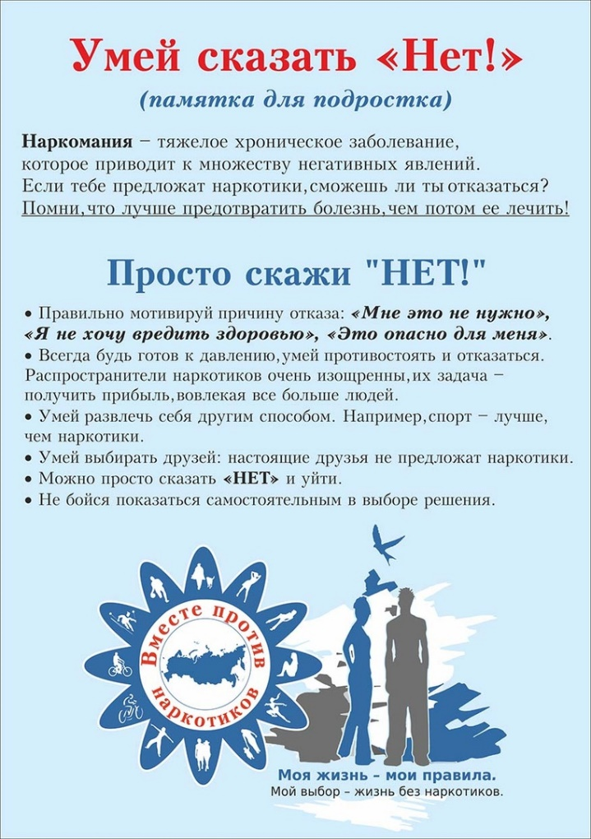

- СаМоСтоятельные дети – это ЗДОРОВО!
В нашей школе в рамках профилактической работы и формирования ЗОЖ реализуется антинаркотический проект «СаМоСтоятельные дети. Участники проекта – это ученики школы, волонтеры. Они проводят акции и мероприятия, направленные на работу по профилактике ПАВ и формированию ЗОЖ в стенах школы. Будь здоровым, присоединяйся к отряду волонтеров-добровольцев проекта «СМС-дети» отряда «Good Luck»!
